Информация по организации дистанционного обучения в 3 классе

№ |  | Расписание | Тема урока | Учебник | Задания для закрепления | Форма отчета
06.04.2020 г.
1 |  | Чтение | «Здравствуй сказка» | с. 52 — 55 | Читать выразительно  выполнить задание с. 53 | Выполненные задания присылать на электронную почту olkhovatova.nata@mail.ru  Аудио WhatsApp
2 |  | Русский | Перенос слов (закрепление) | с.38; | Печатная тетрадь - с.18 -19 упр.2,3 | фото WhatsApp
3 |  | Математика | Килограмм. Литр. | с.40-41 | с.40-41 № 9,12,16  Печатная тетрадь с. 21-22 | Фото WhatsApp
4 |  | Физическая культура | Комплексы упражнений на выносливость. |  | Комплексы упражнений на выносливость.
07.04.2020 г.
1 | Чтение |  | «Жили - были буквы» | с. 56 — 57 | Читать и отвечать на вопросы c. 57 | Аудио WhatsApp
2 | Математика |  | Название и последовательность чисел от 11 до 20. | с. 46-47 | Печатная тетрадь с.23 | Фото WhatsApp
3 | Русский язык |  | Ударение. Ударные и безударные слоги. | с.39-40 правило | Печатная тетрадь - с.20 упр.1,2 | Фото WhatsApp
4 | Физическая культура |  | Равномерный бег 6 мин. |  | Равномерный бег 6 мин.
08.04.2020 г.
1 | Чтение |  | Т. Коти «Катя и буквы» | С.58 - 61 | Читать выразительно и отвечать на вопросы с.59 | Аудио WhatsApp
2 | Математика |  | Образование чисел второго десятка | С. 48-49 | Печатная тетрадь с.24 | Фото WhatsApp
3 | Русский язык |  | Ударение. Словообразующая роль ударения | с.41-42 | С. 42 упр. 6,7  Печатная тетрадь - с.21 упр.3,4 | Фото WhatsApp
4 | Окружающий мир |  | Почему мы не будем рвать цветы, и ловить бабочек. | С.46-47 | С. 47 вопросы 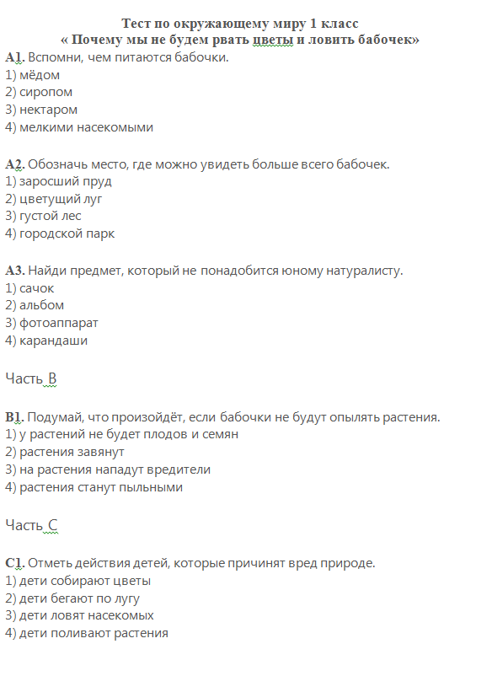 | Фото WhatsApp
5 | Физическая культура |  | Чередование ходьбы и бега. |  | Упражнения на развитие выносливости.
09.04.2020 г.
1 | Чтение |  | Жили-были.  С. Маршак «Курочка ряба и десять утят» | С. 62 - 65 | Читать выразительно и отвечать на вопросы с.65 | Аудио WhatsApp
2 | Математика |  | Запись числа от 11 до 20. | С.50 | С 50 № 4,5,6 | Фото WhatsApp
3 | Русский язык |  | Звуки и буквы. | с.46-47 | С.46 упр. 2  печатная тетрадь - с.22 упр.5,6 | Фото WhatsApp
4 | ИЗО |  | Снаружи и внутри | С. 78 - 79 | Задание с. 79 | Фото WhatsApp
10.04.2020 г.
1 | Русский язык |  | Звуки и буквы. Звуковая запись слов. | с.48-50 | печатная тетрадь - с.23-24 упр.1,2,3,4 | Фото WhatsApp
2 | Окружающий мир |  | Почему в лесу мы будем соблюдать тишину | С. 48 - 51 | С. 51 вопросы 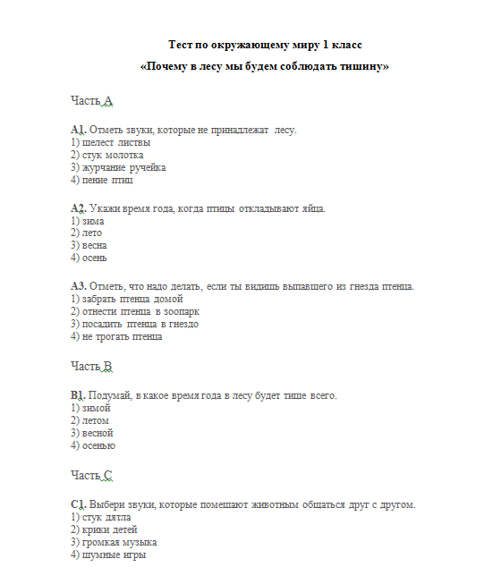 | Фото WhatsApp
3 | Музыка |  | Край, в котором ты живешь. | С. 42-43 | 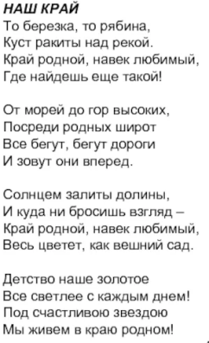Выучить песню | Аудио WhatsApp
4 | Технология |  | Шаблон. Для чего он нужен? | С.52-53 | Задание с. 53 Изготовить шаблоны и сделать аппликацию цветка | Фото WhatsApp

